Организация экскурсий в коррекционной школе-интернате.

Из опыта работы воспитателя Сорокиной Л.В.
Экскурсия—одна из форм работы во внеурочное время, которая в силу своей коррекционно-компесаторной направленности приобретает огромное значение в обучении и воспитании детей с недостатками слуха.
Специально организованная работа по изучению окружающей действительности способствует:
¬ обогащению знаний и представлений об окружающем мире, обществе, природе;
¬ активизации речевого развития и обогащению словаря;
¬ развитию основных мыслительных операций, способности выделять существенные признаки изучаемых объектов:
¬ развитию осознанного отношения к окружающему, индивидуальных личностных качеств, развитию интеллектуальной, эмоциональной, социальной активности.
При правильной организации и проведении экскурсий в школе для детей с нарушениями слуха становится возможным комплексное решение общеобразовательных и коррекционно-развивающих задач, личностно-деятельностный подход к каждому ребёнку.
Виды экскурсий:
1. По ознакомлению с ближайшим окружением.
2. По изучению родного края.
3. Трудовой деятельности людей.
4. Жизни и истории города, края, страны.
Тематика экскурсий от класса к классу расширяется в связи с развитием интересов и возможностей детей:
--по школе;
--на пришкольный участок,;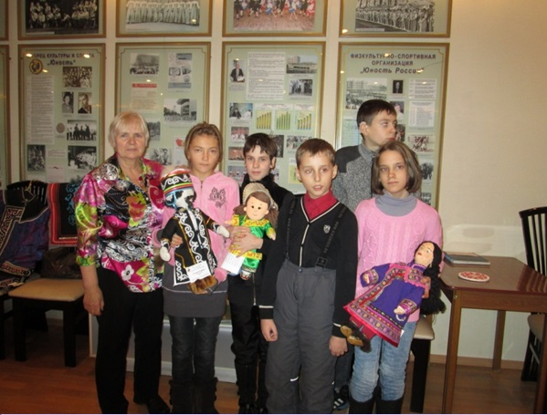
--по улице, на которой находится школа;
--в кабинет врача;
--В магазин «Игрушки».
Затем могут быть предложены следующие темы:
• «Наша улица»
• «Правила дорожного движения»
• «В библиотеке»
• «На стройке»
• «в книжном магазине»
• «В швейной мастерской»
• «Театр»
• «В цирке» и т.д.
Во 2-4 классах могут проводиться экскурсии на рынок, в овощной и про дуктовый магазины, на почту, в аптеку, в ателье, в музеи, по памятным местам города, района, на выставки, на производство, на природу.
В начальных классах школ 1 и 2 видов можно выделить основные группы тем:
¬ «Труд людей»
¬ «Учреждения культурно-бытового назначения»
¬ «Средства связи и передвижения»
¬ «Памятные места города и края»
Мы прекрасно знаем, что у многих детей с нарушением слуха очень ограничен словарь, часто они не знают о профессиях своих родителей. В связи с этим целесообразно расширить тематику и число экскурсий непосредственно на производство.
С моими ребятами мы посещали швейную мастерскую, ходили в пожарную часть, на почту.
Дети, имеющие нарушения слуха, уступают слышащим и в знании современной техники, существенных признаков, свойств и особенностях функционирования объектов, поэтому в систему знаний о трудовой деятельности людей должна сбыть включена не только информация о видах труда в их взаимодействии, но и о назначении и сфере функционирования орудий труда, об их составных частях, способах и условиях действия с ними.
Так при ознакомлении с конкретной профессией необходимо сообщить, как она называется, обозначить сферу применения, выяснить материал, орудия труда, основные орудийные действия, пользу труда для общества, человека. При этом важно установить зависимость между материалом и полученным продуктом. Другими словами, во время экскурсии дети должны получить ответы на вопросы: «Кто? Где? Что? Из какого материала? С помощью каких орудий труда , как? Для какой цели производит?»
Этапы экскурсии:
ϖ Подготовительный
ϖ Собственно экскурсия
ϖ Заключительный
На всех этапах предполагается слухозрительное восприятие изучаемого материала, на первом и третьем—широкое использование звукоусиливающей аппаратуры.
Подготовительный этап.
На этом этапе необходимо создать ориентировочную основу деятельности. Дети воспринимают, анализируют и осмысливают поставленные цели и задачи экскурсии, вопросы и задания, предложенные воспитателем. Составляется план в графической или словесной форме, определяется содержание и последовательность действий на разных этапах экскурсии. Желательно, чтобы вопросы, задания, словарь по теме заносились в специальные блокноты «Хочу всё знать».
Кроме того, на этом этапе происходит актуализация известного детям материала, раскрывается значимость изучаемого, показывается, где на практике могут быть использованы соответствующие знания.
При воспроизведении и коррекции опорных представлений, знакомстве с новыми понятиями можно использовать метод эвристической беседы, использовать иллюстрации, просмотр видео, краткие записи, заполнение таблиц, составление схем, которые после экскурсии могут дополняться новыми материалами.
Основной метод— эвристическая беседа. Экскурсии могут предворять уроки по той или иной теме.
Готовясь к экскурсии, воспитатель заранее намечает цель организованного наблюдения, план осмотра объектов, решает, что он покажет, в какой последовательности, какие вопросы и задания предложит, наметит словарь, действия по обследованию предметов, их свойств.
II этап. Собственно экскурсия.
Основной этап позволяет педагогу обеспечить связь наглядно-чувственного опыта с речью. При этом формируется такое необходимое качество, как наблюдательность. Планомерность наблюдений позволяет рассматривать предметы в определённой последовательности.
Наблюдение—один из основных видов деятельности во время экскурсии. Для повышения качества восприятия необходимо обеспечить ряд условий:
• создать проблемную ситуацию перед наблюдением;
• зафиксировать внимание детей на важном, существенном;
• стимулировать их активность в процессе наблюдения.
Объектом познавательной деятельности детей становится фундаментальное отношение «предмет—система предметов».
Так на экскурсии по городу глухие школьники получают представление о том, что средства передвижения (троллейбус, автобус, трамвай) входят в систему «пассажирский транспорт». Такое познание осуществляется сначала в наглядно-образной форме (желательно, чтобы при ознакомлении с конкретными предметами, дети подержали их в руках, пощупали, произвели с ними какие-то действия), а затем, в понятийной
Воспитатель должен продумывать варианты включения учащихся в тот или иной вид практической деятельности на экскурсиях. Целесообразно предусмотреть возможность поработать вместе с работником почты при сортировке писем и газет. Целесообразно приучать детей делать схематические зарисовки,: основные постройки, бабочка или растение на выбор, машина и т.д.)
Непосредственно перед экскурсией необходимо дать учащимся установку на беседу со взрослыми. Беседа со взрослыми требует предварительной подготовки. Воспитатель должен помочь учащимся сформулировать возможные варианты вопросов, которые записываются в качестве образцов в «Справочник». Например, перед экскурсией в магазин воспитатель сообщает детям, что они сами будут покупать сок. Для этого нужно правильно и вежливо обратиться к продавцу. Дети записывают в словарики вариативные высказывания:
«Я хочу купить яблочный сок»
«Дайте, пожалуйста, яблочный сок».
«Сколько стоит пачка сока?»
«Спасибо. Сок вкусный!».
При проведении экскурсии необходимо использовать заранее приготовленные таблички с новым речевым материалом: Это стройка. Строят автовокзал. Строители строят автовокзал. Автовокзал будет большой»
III этап.
На заключительном этапе происходит дальнейшая отработка материала. Закрепление полученных знаний может осуществляться в процессе предметно-практической, речевой, игровой, изобразительной деятельности.
Виды предметно-практической деятельности: рисование, аппликации, моделирование, конструирование предметов, которые были объектом наблюдения во время экскурсии, сюжетно-ролевые игры.
При запоминании новых слов можно организовать загадки-инсценировки. Например, дети по очереди изображают действия почтальона, повара, художника, портнихи и т.д. Все термины обязательно фиксируются в словарях, схематические зарисовки во время экскурсии сопровождаются соответствующими записями. После экскурсии ребята представляют результаты наблюдений в виде связных рассказов-описаний (в справочнике).
Например!!
Экскурсионная работа при правильной её организации позволяет повысить развивающий эффект обучения и воспитания.

